|  |  |
| --- | --- |
|  | **ΠΟΛΗ:** ΜΥΤΙΛΗΝΗ  **ΣΧΟΛΕΙΟ:** 4ο ΓΕΛ ΜΥΤΛΗΝΗΣ  **ΘΕΜΑ:**  ΟΙΚΟΛΟΓΙΚΗ ΔΙΑΧΕΙΡΙΣΗ ΘΕΡΜΟΚΗΠΙΟΥ  **ΕΝΟΤΗΤΑ:** ΒΕΛΤΙΩΝΩ ΤΟ ΠΕΡΙΒΑΛΛΟΝ  **ΜΑΘΗΤΕΣ:** ΚΟΡΔΟΓΙΑΝΝΗ ΠΑΝΑΓΙΩΤΑ  ΜΑΡΜΑΡΙΝΟΣ ΒΑΣΙΛΗΣ  ΚΟΡΔΟΓΙΑΝΝΗΣ ΡΑΦΑΗΛ  **SITE:** [**https://s17fox.wixsite.com/food/city**](https://s17fox.wixsite.com/food/city) |

**Σύνοψη της ιδέας**

Κατασκευάσαμε ένα ρομπότ που συλλέγει ντομάτες τη νύχτα (συνθήκες χαμηλού φωτισμού) χρησιμοποιώντας γεωθερμία. Η εργασία μας αποτελείται από δύο ρομποτικά συστήματα. Το τμήμα παραλαβής και εξόδου γίνεται με LEGO EV3. Η περισυλλογή γίνεται με ξεχωριστό ρομπότ (μετατροπή ενός εκτυπωτή inkjet) που κατασκευάσαμε ειδικά για την περίπτωση χρησιμοποιώντας Arduino Mega 1280. Διαθέτει πληθώρα γραμμών εισόδου-εξόδου, καθώς και δυνατότητες χρήσης των PWM & UART. Το ρομπότ προχωρά σε 4 ρόδες για μεγαλύτερη σταθερότητα και κατευθύνεται με ψηφιακή πυξίδα. Επικοινωνεί ασύρματα με Bluetooth.

**Πλεονεκτήματα**

* Κινείται σε κάθε έδαφος διαγράφοντας διάφορες τροχιές.
* Αναφέρει ασύρματα κάθε φάση της λειτουργίας του.
* Λαμβάνει και εκτελεί εντολές.
* Δεν χρειάζεται ειδικές υποδομές.
* Συνεργάζεται με άλλα υπολογιστικά συστήματα.
* Χρησιμοποιεί ενέργεια από το περιβάλλον.
* Είναι χαμηλού κόστους κατασκευή.

**Βασικές καινοτομίες**

* Ο τρόπος με τον οποίο συλλέγουμε τις ντομάτες: χρησιμοποιούμε έναν κινητήρα για να πραγματοποιήσουμε τις δύο κινήσεις που κάνει ο άνθρωπος. Πιάνει τον ώριμο καρπό, τον γυρίζει για να κόψει το κοτσάνι και στη συνέχεια τον συλλέγει.
* Χρησιμοποιήσαμε RGB αισθητήρα χρώματος 16 pixels, σαρώνοντας το χώρο με κόκκινο laser για να ανιχνεύσουμε το κόκκινο.
* Αυξήσαμε την ευαισθησία χρησιμοποιώντας έναν μαύρο σωλήνα και τον τηλεφακό από μια φωτογραφική μηχανή μιας χρήσης.

Χρησιμοποιήσαμε BASCOM Compiler.

Τοποθετήσαμε βηματικούς κινητήρες για πολύ μεγάλη ακρίβεια θέσης.

Με κάμερες στο χώρο θα μπορούμε να εντοπίζουμε με ακρίβεια τη θέση των καρπών και να τις συλλέγουμε με εντελώς τυφλά ρομπότ. Τροφοδοτείται, στα πλαίσια της σχολικής εργασίας με ρεύμα από το δίκτυο, αλλά οι προδιαγραφές του είναι να εκμεταλλεύεται την ηλεκτρική ενέργεια που θα παράγεται με τη γεωθερμία του τόπου μας (Πολιχνίτος, Εφταλού, Θέρμα κ.λ.π.) χωρίς να αποκλείονται και άλλες ανανεώσιμες πηγές ενέργειας, για να λειτουργήσει κατά τη διάρκεια μέρας και νύχτας, ενώ σε περίπτωση πλεονάσματος ενέργειας θα έχει τη δυνατότητα αποθήκευσης αυτής σε μπαταρίες για περεταίρω χρήση από άλλες συσκευές.

Στην επόμενη έκδοση κινείται αποκλειστικά με μπαταρίες.

**ΤΟ ΧΡΟΝΙΚΟ ΕΞΕΛΙΞΗΣ ΤΟΥ ΕΡΓΟΥ**

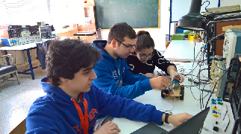Η ομάδα μας σχηματίσθηκε το Νοέμβριο του 2017 προκειμένου να συμμετάσχει σε διαγωνισμούς που διοργανώνει η WRO Hellas. Μας βοήθησε και η παρότρυνση του προπονητή μας (Ηλεκτρονικού – Φυσικού) που ερχόταν από το διπλανό ΕΠΑΛ. Και αυτό γιατί το ΕΠΑΛ διαθέτει πλήρη εργαστήρια για να κατασκευάσουμε όποια εξαρτήματα θα χρειαζόμασταν.

Έτσι αρχές Δεκεμβρίου ξεκινήσαμε την έρευνα. Ο εξοπλισμός ήταν δεδομένος. LEGO, Raspberry, και Arduino. Ανάλογα με την κατασκευή θα χρησιμοποιούσαμε και τον αντίστοιχο κομμάτι.

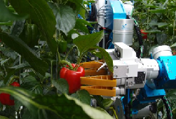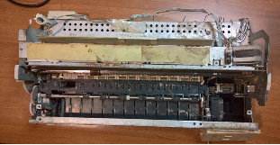Αναζητούσαμε μια ιδέα που θα έβαζε μπροστά τη φαντασία μας και ταυτόχρονα θα ήταν χρήσιμη στην κοινωνία. Κάτι καινοτόμο και φτηνό ταυτόχρονα. Το έναυσμα το έδωσε ένας εγκαταλελειμμένος εκτυπωτής μελάνης. Θέλαμε να φτιάξουμε ένα μηχάνημα που να κινεί κάτι δεξιά αριστερά και να εκτελεί μια εργασία. Να πιάνει κάτι τι. Αυτό το κάνει το LEGO πολύ εύκολα. Έπρεπε όμως να κάνει και κάτι πιο δύσκολο. Καταλήγαμε σε αδιέξοδο. Συζητώντας το θέμα και στα σπίτια τους τα παιδιά, μια μητέρα έριξε την ιδέα να κάνουν ένα βραχίονα που να μαζεύει καρπούς από φυτά. Ποιοι καρποί ξεχωρίζουν; Αυτοί φυσικά που έχουν διαφορετικό χρώμα από τα φυτά. Και πιο χαρακτηριστικό παράδειγμα ήταν οι ντομάτες. Έχουν πορτοκαλοκόκκινο χρώμα ενώ το φυτό είναι πράσινο.

Έγινε έρευνα στο διαδίκτυο και βρέθηκαν κάποια μηχανήματα που κάνουν κάτι παρόμοιο αλλά ήταν περίπλοκα και μεγάλα. Έπρεπε να κατασκευασθεί κάτι μικρό, φτηνό και έξυπνο.

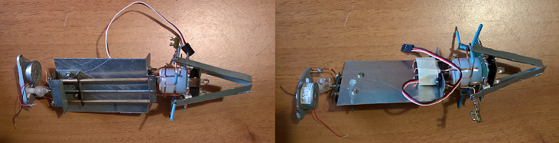Το δύσκολο κομμάτι ήταν το πώς θα κοβόταν από το κοτσάνι ο καρπός. Έπρεπε να μιμηθεί το ρομπότ τις κινήσεις του ανθρώπινου χεριού. Δηλαδή τον πιάνει τον καρπό και τον περιστρέφει οπότε σπάει το κοτσάνι. Χρειάζονταν λοιπόν δύο κινήσεις. Μία το πιάνει και μία το γυρνάει. Δηλαδή δύο κινητήρες οι οποίοι όμως έπρεπε να γίνουν ένας.

Πέρασε μια εβδομάδα όπου μετά από σκέψη και πειράματα είχαμε την κεφαλή που θέλαμε. Μας έλειπε όμως ο μηχανισμός κίνησης. Έπρεπε να ήταν ελαφρύς και να περιστρέφεται κατά 120ο τουλάχιστον. Ψάχνοντας μέσω διαδικτύου στα μαγαζιά της Αθήνας βρέθηκε ο κατάλληλος σέρβο-κινητήρας. Συναρμολογήθηκε η κεφαλή και δούλεψε όπως ακριβώς είχε σχεδιαστεί.

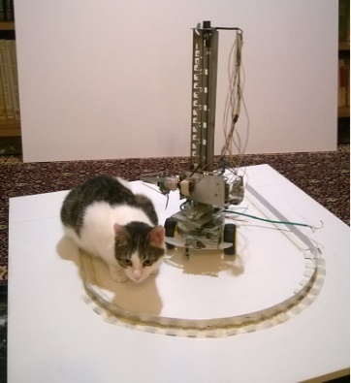Έπρεπε όμως η κεφαλή να κινείται και σε μία απόσταση 10cm για να πλησιάζει τον καρπό. Εδώ θυσιάστηκε ένα χαλασμένο CDROM. Ένα μέρος του μηχανισμού κίνησης της κεφαλής χρησιμοποιήθηκε για να κατασκευαστεί ο διάδρομος κίνησής της. Και όλα αυτά γίνονταν στα εργαστήρια μηχανολογίας του ΕΠΑΛ.

Ο μηχανισμός κίνησης της κεφαλής του εκτυπωτή τοποθετήθηκε κάθετα και προσαρμόστηκε επάνω στον ιμάντα το σύστημα κίνησής της. Μπήκε και άξονας καθοδήγησης για να σταθεροποιηθεί περεταίρω η κεφαλή. Κινούνταν με το χέρι πάνω-κάτω υπέροχα.

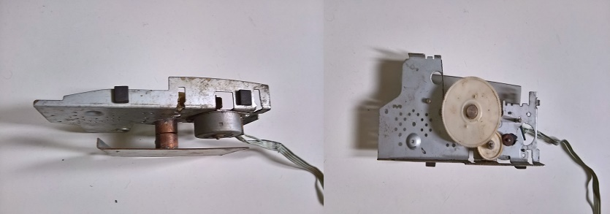Ο μηχανισμός έπρεπε να κινηθεί και γύρω από τον εαυτό του οριζόντια. Ευτυχώς είχε απομείνει από τον εκτυπωτή το σύστημα που κινούσε το χαρτί. Κόψε-ράψε καταφέραμε να κατασκευάσουμε και τον μηχανισμό οριζόντιας περιστροφής.

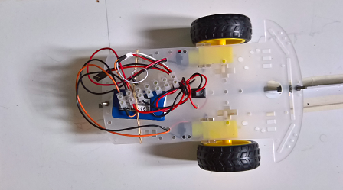Παράλληλα με όλα αυτά κατασκευάζαμε και το αμαξίδιο όπου θα τα φορτώναμε όλα αυτά. Φανταστήκαμε ότι θα ήταν καλύτερο να έχουμε ένα όχημα με δύο ρόδες που θα κινείται σε σταθερή τροχιά. Και έτσι κατασκευάσαμε την πρώτη έκδοση του ρομπότ.

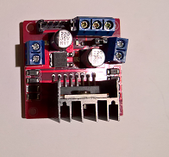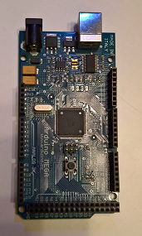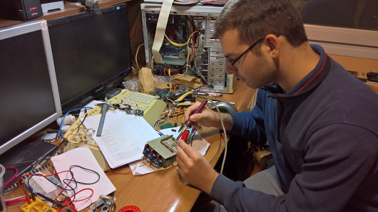Επειδή οι ανάγκες μας σε γραμμές επικοινωνίας ήταν υπερβολικά μεγάλες. Έτσι από την αρχή καταλήξαμε στον arduino που διαθέτει τεράστιο αριθμό γραμμών ελέγχου. Επάνω στην πλακέτα του arduino προσαρμόσαμε πλακέτα γενικών κατασκευών για να συναρμολογήσουμε το πρωτότυπο της κατασκευής μας. Βάλαμε κυκλώματα για να ενισχύσουμε την παροχή ρεύματος σε όλους τους κινητήρες. Είχαμε δύο βηματικούς για την οριζόντια και κατακόρυφη κίνηση της κεφαλής, έναν κινητήρα για την κίνηση αρπάγης, δύο κινητήρες κίνησης οχήματος και έναν για το σαρωτή κόκκινου.

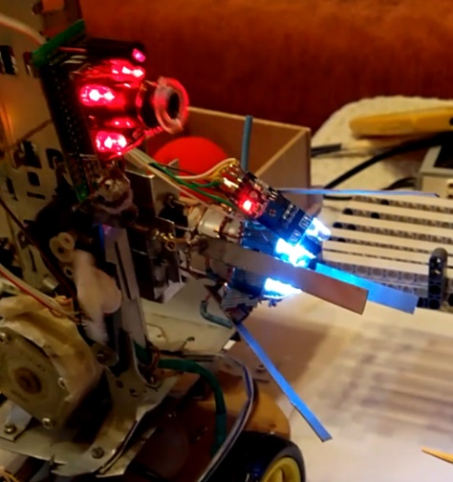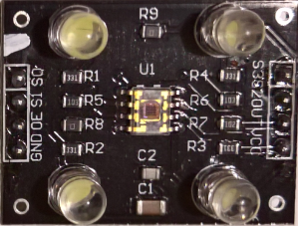Το ρομπότ συλλέκτης έπρεπε ταυτόχρονα να βλέπει. Βρήκαμε στο διαδίκτυο αισθητήριο RGB 16 σημείων. Το ελέγξαμε στο εργαστήριο και διαπιστώσαμε ότι δεν μπορεί να βλέπει καθαρά πέρα από μία απόσταση 5cm. Εμείς θέλαμε να βλέπει μέχρι 20cm περίπου και να ξεχωρίζει το κόκκινο χρώμα. Για να αυξήσουμε την ευαισθησία του αντικαταστήσαμε τα LED άσπρου φωτός από άλλα κόκκινου. Πήραμε το φακό από μία φωτογραφική μηχανή μιας χρήσης και τον τοποθετήσαμε σε μαύρο πλαστικό σωλήνα και σε απόσταση από τον αισθητήρα τόση ώστε να μπορεί να βλέπει σε μεγαλύτερη απόσταση. (Στην εστιακή απόσταση του φακού). Πα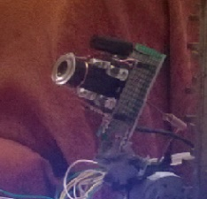ρατηρήσαμε ότι μπορούσε να ξεχωρίζει το κόκκινο σε μια απόσταση γύρω στα 20cm. Για να τονίσουμε ακόμη περισσότερο το κόκκινο, προσθέσαμε και ένα laser ημιαγωγού κόκκινο. Έπρεπε όμως η κεφαλή αυτή να σαρώνει το χώρο επάνω κάτω και να ψάχνει για κόκκινους καρπούς. Ένα άλλο κομμάτι κίνησης από το CDROM κίνησε παλινδρομικά την κεφαλή επάνω κάτω οπότε είχαμε τη σάρωση του χώρου.

Στην κεφαλή περισυλλογής χρησιμοποιήσαμε έναν ίδιο αισθητήρα RGB χωρίς φακό, μόνο βάλαμε ένα κομμάτι μαύρο σωλήνα για να μην επηρεάζεται από το φως των λευκών LED. Πάνω από τον RGB αισθητήρα τοποθετήθηκε άλλος αισθητήρας απόστασης ώστε να ανιχνεύεται η απόσταση του καρπού από την αρπάγη και να ενεργοποιείται η διαδικασία περισυλλογής.

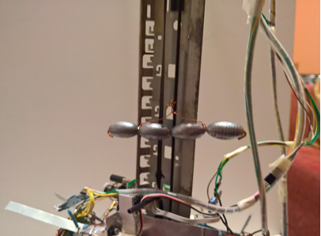Άλλο πρόβλημα: Όταν προσπαθήσαμε να κινήσουμε την κεφαλή προς τα πάνω, ο βηματικός δεν μπορούσε γιατί ήταν πολύ βαριά. Για να λύσουμε το πρόβλημα αυτό προσθέσαμε αντίβαρα από μολύβι ψαρέματος στο άλλο άκρο του ιμάντα.

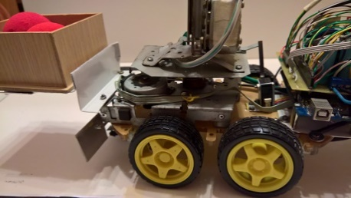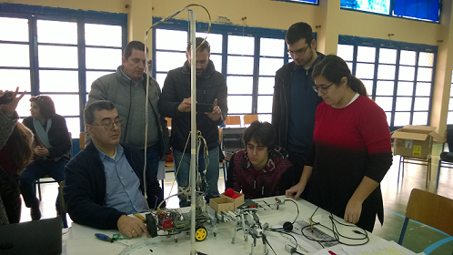Παρουσιάσαμε το ρομπότ στους προκριματικούς του WRO στη Μυτιλήνη. Από την αρχή φάνηκε ότι το σύστημα κίνησης του ρομπότ είχε προβλήματα. Ήταν βαρύ και οι δύο κινητήριοι τροχοί δεν διέθεταν την απαραίτητη ροπή για να κινήσουν το ρομπότ. Η πρώτη έκδοση ήταν παρελθόν.

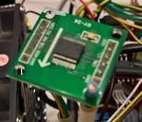Μέσα σε μία εβδομάδα μεταφέραμε όλους τους μηχανισμούς σε αμαξίδιο τεσσάρων τροχών.

Επιστρατεύθηκε μια ηλεκτρονική πυξίδα η οποία μπορούσε να κρατά την τροχιά σταθερή με πολύ μεγάλη ακρίβεια και ταυτόχρονα να στρίβει δεξιά-αριστερά χωρίς να χάνει το δρόμο του.

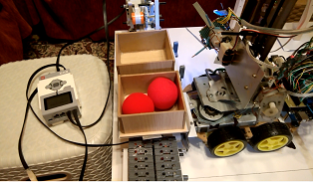Εφ΄ όσον είχαμε ένα μηχανισμό που μάζευε ντομάτες έπρεπε να φτιάξουμε και έναν άλλο μηχανισμό που θα έστελνε τα τελάρα για διαλογή. Στην περίπτωση αυτή το EV3 ήταν το κατάλληλο. Φτιάξαμε το μηχανισμό που φόρτωνε άδεια τελάρα στο ρομπότ-συλλέκτη και ταυτόχρονα μάζευε τα γεμάτα τελάρα για διαλογή. Έπρεπε όμως τα δύο ρομπότ να μπορούν να συνεργαστούν.

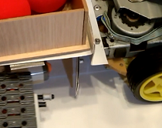Όταν λοιπόν επέστρεφε ο συλλέκτης πατούσε ένα κουμπί με το οποίο το EV3 καταλάβαινε ότι έπρεπε να πάρει μπρος. Δηλαδή να σπρώξει το άδειο τελάρο ώστε να ξεφορτώσει το γεμάτο και να πάρει αυτό τη θέση του επάνω στο συλλέκτη. Εδώ είχαμε δύο button. Ένα από τη μεριά του EV3 και ένα από τη μεριά του συλλέκτη. Το ένα πατούσε το άλλο. Έτσι με μια κίνηση έπαιρναν πληροφορία και τα δύο ρομπότ.

Η έκδοση αυτή συμμετείχε στο διαγωνισμό WRO στην Αθήνα το Μάρτιο του 2018. 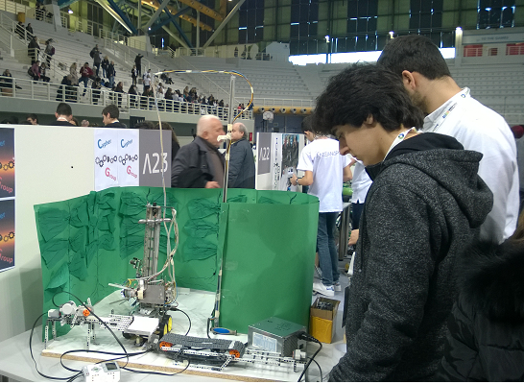Ο χρόνος που είχε περάσει από τη σύλληψη της ιδέας μέχρι την υλοποίησή της ήταν τρείς μήνες. Τα ρομπότ δεν είχαν δοκιμαστεί σε διάφορες συνθήκες φωτισμού. Τα πειράματα είχαν γίνει σε χώρο με χαμηλό φωτισμό. Στο χώρο όμως του σταδίου στην Αθήνα ο φωτισμός ήταν πολύ έντονος. Τα αισθητήρια δεν μπορούσαν να ξεχωρίσουν τις χρωματικές διαφορές. Και δεν έφταναν όλα αυτά, έφυγε από τη θέση του ο αισθητήρας σάρωσης. Στην παρουσίαση δεν μπόρεσαν να φανούν τα χαρακτηριστικά του συλλέκτη. Οπότε δεν μπόρεσε να αξιολογηθεί και απέτυχε. Η ‘έκδοση Δύο’ έπρεπε να βελτιωθεί.

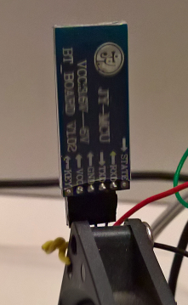Έτσι προχωρήσαμε στην ‘Τρίτη έκδοση’. Το υλικό ήταν δεδομένο. Έπρεπε να γίνουν βελτιώσεις στο λογισμικό. Ήδη ο κώδικας ελέγχου του συλλέκτη ξεπερνούσε τις 1000 γραμμές. Έγιναν βελτιώσεις και παρατηρήσεις. Ο συλλέκτης πρέπει να δουλεύει σε συνθήκες χαμηλού φωτισμού. Άλλωστε είναι κατασκευασμένος για να συλλέγει τους καρπούς στο ημίφως. Για να μπορεί να δουλέψει ο αισθητήρας χρειάστηκαν ρουτίνες ρυθμίσεων. Τόσο για την κατεύθυνσή του όσο και για το φωτισμό. Προσθέσαμε και Bluetooth για να μπορεί να ενημερώνει αλλά και να λαμβάνει εντολές όπως ‘σταμάτα’ και ‘ξεκίνα’. Σήμερα δουλεύει με 12V και 7V, πράγμα που του δίνει τη δυνατότητα να μπορεί να λειτουργήσει αυτόνομα με μπαταρίες. Αρκεί το αμαξίδιο να μπορεί να αντέξει το βάρος.

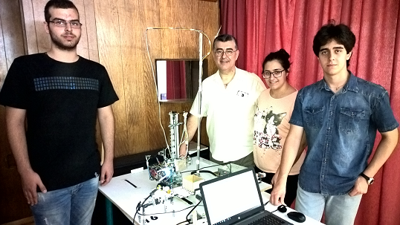Με την έκδοση αυτή συμμετείχε η ομάδα στο διαγωνισμό Aegean Robotics στη Σάμο μέσω Skype, όπου κατέκτησε τη 2η θέση και στο Lesvos Stem Festival όπου πήρε την 1η θέση. Την 1η Ιουλίου θα συμμετάσχουμε στον Πανελλήνιο διαγωνισμό της WRO Hellas ‘FOOD MATTERS’ στην κατηγορία OPEN.

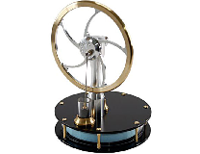**ΕΝΕΡΓΕΙΑΚΕΣ ΠΡΟΫΠΟΘΕΣΕΙΣ**

Εξ’ αρχής είχαμε θέσει και μια άλλη προϋπόθεση για την κατασκευή μας. Να χρησιμοποιεί ενέργεια που θα παρέχεται από το περιβάλλον. Στον τόπο μας υπάρχουν πολλές θερμές πηγές με θερμοκρασία νερού πολύ υψηλή. Έχουμε επίσης άφθονη ηλιοφάνεια, οπότε είμαστε έτοιμοι για το επόμενο βήμα. Στο διαδίκτυο είδαμε μηχανές Stirling να περιστρέφονται με τη θερμότητα ενός κεριού. Σκεφθήκαμε λοιπόν ότι είναι δυνατόν να χρησιμοποιήσουμε τέτοιες μηχανές για να έχουμε την απαιτούμενη ενέργεια να κινήσουμε τα ρομπότ μας. Στην περίπτωση που δεν έχουμε ζεστό νερό η ηλιακή ή ακόμα και η αιολική ενέργεια μπορεί να δώσει λύση.

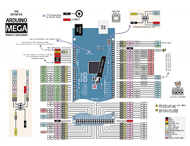Στόχος μας ήταν να παρουσιάσουμε κάτι που να μπορεί να κατασκευασθεί με μικρό κόστος αλλά να είναι και αποδοτικό. Χρησιμοποιήσαμε Arduino Mega 1280. Διαθέτει πληθώρα γραμμών εισόδου-εξόδου, καθώς και δυνατότητες χρήσης των PWM & UART.

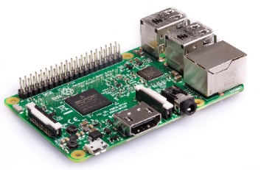Χωρίς να ξεχνάμε πάντα ότι το Raspberry PI είναι ένα πολύ δυνατό εργαλείο για να ολοκληρώσουμε την κατασκευή μας.

**Κέρδη από την εργασία μας.**

Εφαρμογή των θεωριών στην πράξη, έρευνα για επίλυση προβλημάτων, συνεργασία και ομαδικό πνεύμα, υλοποίηση κατασκευής για συγκεκριμένη λειτουργία, χρήση λογισμικών στον πραγματικό κόσμο, εκπόνηση σχεδίου κατασκευών, εξαγωγή συμπερασμάτων και παρουσίαση ενός έργου.

**Μελλοντικοί σχεδιασμοί.**

Έχουμε κάνει πολλές παρατηρήσεις μέχρι τώρα και πολλές βελτιώσεις που θα μπορούσαν να εφαρμοσθούν. Κάποιες είναι στο δρόμο, αλλά τρέχουσες υποχρεώσεις μας σαν μαθητές μας καθυστερούν.

Προς το παρόν κάθε τμήμα, τόσο στο υλικό όσο και στο λογισμικό, είναι κατασκευασμένο από την ομάδα μας. Και αυτό μπορείτε να το διαπιστώσετε από τα επισυναπτόμενα αρχεία με τους κώδικες και τα διαγράμματα κατασκευής.

1. Το σύστημα που ανεβοκατεβάζει την κεφαλή θέλει άλλαγμα με κάποιο με ατέρμονα κοχλία. Έτσι δεν θα χρειάζονται πλέον τα αντίβαρα (που προσθέτουν έξτρα βάρος) , θα είναι πολύ πιο γρήγορη η κίνηση της κεφαλής και φυσικά πιο σταθερή.
2. Θα γίνει χρήση γραμμικού σερβομηχανισμού για την αρπάγη της κεφαλής ώστε να είναι σταθερότερος και με μεγαλύτερη ακρίβεια.
3. Θα αντικατασταθεί το αμαξίδιο μεταφοράς με κάποιο με ερπύστριες ή με άρθρωση, ή ακόμα και με 2 ισχυρές ρόδες ώστε να γίνονται οι στροφές στο θερμοκήπιο πιο εύκολα και χωρίς τριβές.
4. Θα αντικατασταθεί ο αισθητήρας RGB με κάμερες και φυσικά αντίστοιχο λογισμικό ώστε να ξεχωρίζει τους καρπούς. Τότε θα μπορούμε να συλλέγουμε κάθε λογής καρπό. Χρειαζόμαστε εδώ την βοήθεια του Raspberry PI, αν θέλουμε να διατηρήσουμε το κόστος χαμηλό.
5. Θα τοποθετηθούν μπαταρίες στο αμαξίδιο για αυτοτέλεια και βεληνεκές κίνησης με ταυτόχρονη διαδικασία φόρτισής τους.

**Οφέλη για τους πολίτες**

Όπως φαίνεται από την παρουσίαση της εργασίας μας, σε πρώτη φάση είναι κερδισμένοι οι εργαζόμενοι στην περισυλλογή καρπών σε θερμοκήπια. Θα αποφύγουν την επαφή με το εχθρικό, πολλές φορές, περιβάλλον καλλιέργειας. (θερμοκρασία, υγρασία, φυτοφάρμακα κ.λ.π.) Η περισυλλογή θα γίνεται στοχευμένα σε νεκρό χρόνο και η ποιότητα των καρπών πιθανότατα θα είναι καλύτερη. Μικρό κόστος αγοράς του ρομπότ.

**Οφέλη για την πόλη μου**

Τα οφέλη που θα προκύψουν για την πόλη μου υπολογίζουμε ότι θα είναι ευεργετικά και πολυποίκιλα.

* Βελτίωση ποιότητας προϊόντων
* Άμεση παράδοση φρέσκων καρπών
* Εξοικονόμηση ενέργειας και κίνητρα για χρήση γεωθερμίας κυρίως το χειμώνα που η απόδοση των Stirling αυξάνεται.
* Έρευνα και παραγωγή τεχνογνωσίας στη χώρα μας.

**Παράδειγμα εφαρμογής**

Στο SITE που παραθέτουμε στην πρώτη σελίδα θα βρείτε πλήρη video, τεκμηρίωση και παρουσιάσεις της εργασίας μας.

**ΣΥΝΕΡΓΑΣΙΑ**

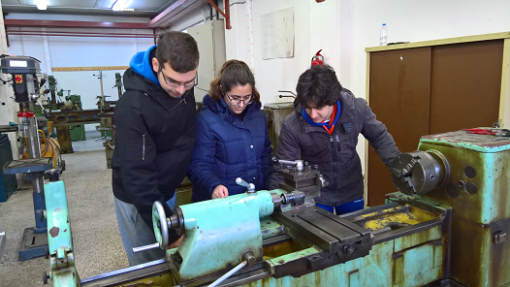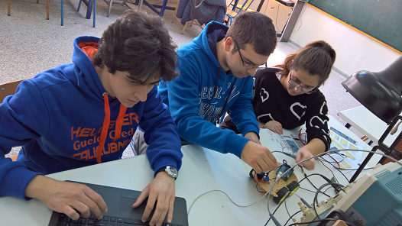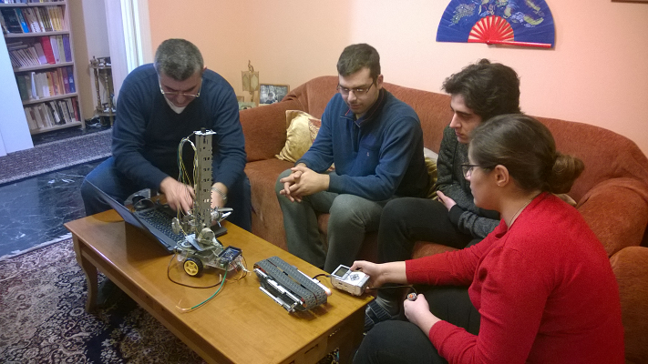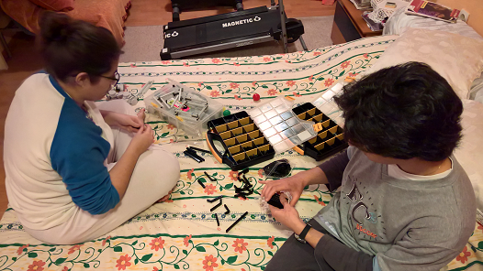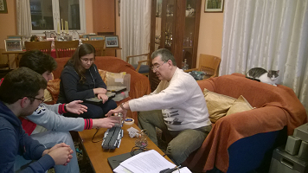Για να προκύψει το έργο που σας παρουσιάσαμε δουλέψαμε άλλοτε μόνοι μας και άλλοτε συνεργαζόμενοι μεταξύ μας ή με εκπαιδευτικούς στο σχολείο μας και στο ΕΠΑΛ. Σας παραθέτουμε μερικές φωτογραφίες από τις προσπάθειές μας. Περάσανε στιγμές φόρτισης, διαφωνίας, σχεδιασμού, μελέτης, χαλάρωσης, αλλά πάντα είχαμε το στόχο μας που ήταν να παρουσιάσουμε κάτι χρήσιμο και πρωτότυπο.

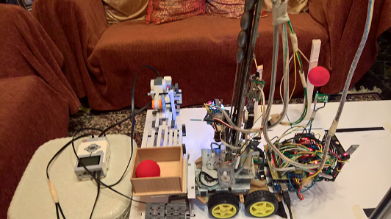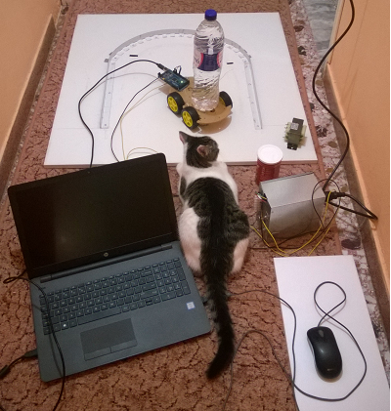

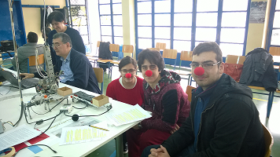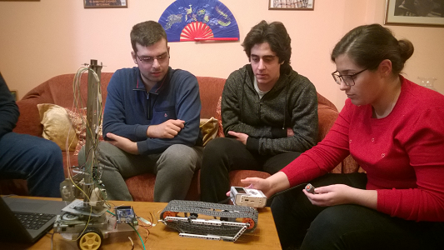

**ΤΑ ΡΟΜΠΟΤ ΜΑΣ**

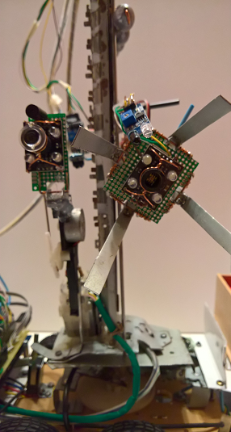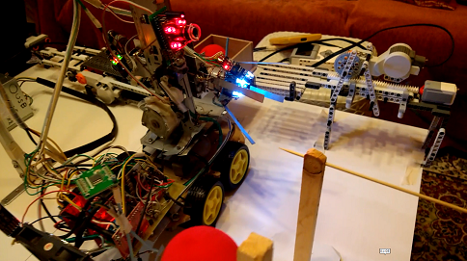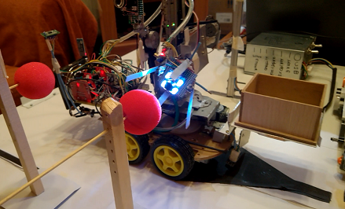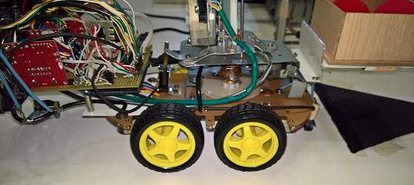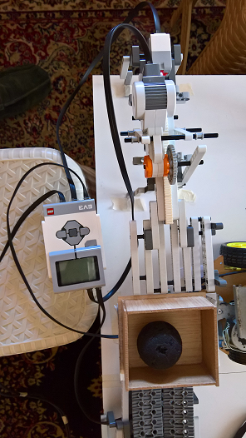

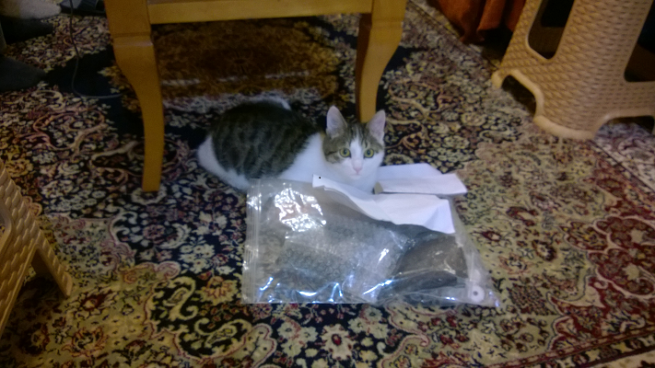**ΑΦΙΕΡΩΜΕΝΟ ΣΤΗ ΜΝΗΜΗ ΤΟΥ ‘ΛΟΥΗ’**

**ΒΙΒΛΙΟΓΡΑΦΙΑ**

* ARDUINO <https://www.arduino.cc/>
* RASPBERRY PI <https://www.raspberrypi.org/>
* LEGO <https://www.lego.com/en-us/mindstorms>
* MCS ELECTRONICS <https://www.mcselec.com/>
* STIRLING ENGINE <https://en.wikipedia.org/wiki/Stirling_engine>
* STEPPER MOTOR <https://en.wikipedia.org/wiki/Stepper_motor>
* COMPASS <https://www.elechouse.com/elechouse/images/product/GY-26-USART%20Digital%20Compass/gy-26%20manual.pdf>
* STEPPER MOTOR DRIVER L298N <https://www.sparkfun.com/datasheets/Robotics/L298_H_Bridge.pdf>
* BLUETOOTH <https://core-electronics.com.au/attachments/guides/Product-User-Guide-JY-MCU-Bluetooth-UART-R1-0.pdf>
* IR Infrared Obstacle Avoidance Sensor Module<http://www.rhydolabz.com/documents/26/IR_line_obstacle_detection.pdf>
* LINE FOLLOWER <http://robotika.yweb.sk/skola/AVR/visionrobo%20com/Line%20Follower%20tutorial%20v1.1.pdf>
* Color Sensing TCS230 TCS3200 <http://www.w-r-e.de/robotik/data/opt/tcs230.pdf>
* ATMEGA 1280 <http://ww1.microchip.com/downloads/en/DeviceDoc/Atmel-2549-8-bit-AVR-Microcontroller-ATmega640-1280-1281-2560-2561_datasheet.pdf>
* CAR CHASSIS <http://www.mitov.com/AssembleTheCar.pdf>